ESCOLA SENAI

“PROF. DR. EURYCLIDES DE JESUS ZERBINI”

Laura Vitória dos Santos

Raquel Vilela Piza

Beatriz Fernanda de Carvalho

Gabriel de Melo Veloso

João Pedro Brazuna de Souza

Maria Eduarda Martins Xavier

**Aplicativo de auxílio para cuidadores de idosos**

Campinas SP

2024

**Aplicativo de auxílio para cuidadores de idosos**

Projeto apresentado á Escola SENAI “Prof. Dr. Euryclides de Jesus Zerbini” para obtenção do certificado de conclusão do Curso Técnico em Desenvolvimento de Sistemas.

Orientadores: Paulo Henrique Pansani, Paulo da Cruz Cardim, Douglas de Cassio Quinzani Gaspar, Ana Claudia das Neves Silva, Josué Micaroni do Rosário e Astarote Borrego.

**Aplicativo de auxílio para cuidadores de idosos**

Trabalho de conclusão de curso aprovado como requisito parcial para obtenção do grau técnico do curso de Desenvolvimento de Sistemas da Escola SENAI “Prof. Dr. Euryclides de Jesus Zerbini”.

**BANCA EXAMINADORA**

1º Examinador

__________________________________________________

2º Examinador

__________________________________________________

3º Examinador

__________________________________________________

Escola SENAI Prof. Dr. Euryclides de Jesus Zerbini

**DEDICATÓRIA**

Dedicamos com muita felicidade este trabalho de pesquisa a nossos colegas de curso, professores, pais e parentes por todo o respaldo e orientação nós conferiram ao longo do treinamento e pelas diversas horas de ajuda a nós investidas nesta monografia.

**AGRADECIMENTOS**

Em primeiro lugar, agradeço a Deus pela vida e pela saúde, e aos seres humanos que ele usou para nos permitir vencer todos os obstáculos encontrados antes do curso. Aos pais e familiares, pois sempre me incentivavam durante esse tempo e por causa da distância crítica que esse percurso exige. Aos professores que corrigiram e nos ensinaram, fornecendo-nos noções para que pudéssemos realizar este trabalho profissional mais favorável desta vez.

**EPÍGRAFE**

“Só se pode alcançar um grande êxito quando nos mantemos fiéis a nós mesmos.”. (Friedrich Nietzsche)”.

**SUMÁRIO**

1. INTRODUÇÃO 9

2. JUSTIFICATIVA 10

3. OBJETIVOS 11

3.1 Objetivos Gerais 12

3.2 Objetivos Específicos 12

4. PRODUCT BACKLOG 12

5. REQUISITOS NÃO FUNCIONAIS 13

6. PREMISSAS 15

7. RESTRIÇÕES 15

8. LEVANTAMENTOS DE REQUISITOS DE HARDWARE 16

8.2 ANÁLISE DE RISCOS DE UM PROJETO 18

Na análise de risco são listados todos os prováveis riscos que possam acontecer durante o projeto. Em qual processo, qual é a ameaça, o impacto que o mesmo pode causar no desenvolvimento do projeto, sua probabilidade de acontecer e o risco (produto da multiplicação de “impacto” com “Probabilidade”). 18

8.3 Nível e Planos de Ação para os Riscos 18

8.4 Planos de ação 19

9. SPRINTS 21

9.1 Primeiro Sprint 22

9.1.1 Product Backlog 22

10. Sprint Backlog 22

10.1 Burn Down Chart 23

10. 2 Diagramas 24

11. Plano de testes 34

11.1 Resultados 34

11.2 Kanban e Retrospectiva 34

35

11. SEGUNDO SPRINT 38

11.2.1 Product Backlog 39

11.2.2 Sprint Backlog 40

11.2.3 Burn Down Chart 41

11.2.4 Kanban e Retrospectiva 42

# **1. INTRODUÇÃO**

Durante uma das nossas pesquisas nos deparamos com uma projeção de idade da população brasileira até o ano 2070. Nela descobrimos que a população de/ idosos (60 anos ou mais) no ano 2000 até 2023 quase duplicou de quantidade, indo de 8,7% a 15,4% da população total do Brasil, em números concretos, de 15,2 milhões para 33,0 milhões. Em 2070 estima-se que cerca de 37,8% da população brasileira serão idosos, o que corresponderá a 75,3 milhões de pessoas idosas.

Além disso, os cuidadores de idosos enfrentam um papel desafiador e muitas vezes solitário. Uma pesquisa da Universidade de São Paulo destaca que apesar das políticas de apoio existentes, esses cuidadores muitas vezes se sentem desamparados. Portanto, a falta de recursos específicos para assistir estes cuidadores revela uma lacuna crítica que precisa ser preenchida para fornecer apoio adequado e melhorar as suas condições de vida.

Conforme essa perspetiva, são notórios a solidão e o trabalho constante atribuído ao cuidador de idosos, segundo as pesquisas da Universidade de São Paulo, essas pessoas se sentem solitárias e desamparadas, mesmo com o auxílio governamental, tal ação não satisfaz e não soluciona a busca por orientação e a troca de experiências de quem realmente cuida dessas pessoas.

Com isso em vista, nosso aplicativo visa apoiar cuidadores e familiares, independentemente de seu vínculo com a pessoa assistida, seja ela familiar ou não. Além disso, nossa proposta inclui a troca de orientações e experiências entre os usuários. O aplicativo também oferece suporte e compartilhamento de contatos entre os profissionais da área, o que, além de dinamizar o mercado de trabalho, proporcionará ajuda adicional para aqueles que não conseguem cuidar desses indivíduos por conta própria.

# **2. JUSTIFICATIVA**

O desenvolvimento de uma aplicação dedicada ao cuidado do idoso não só aborda uma necessidade prática premente, mas também representa uma resposta inovadora a esta lacuna. As aplicações atuais muitas vezes se concentram no paciente e ignoram os cuidadores que desempenham um papel vital no auxílio do idoso. Além disso, a troca de experiências entre cuidadores pode ser uma valiosa fonte de conhecimento prático que pode ser incorporado no desenvolvimento de futuras intervenções.

Deste modo, espera-se que o aplicativo não apenas facilite o dia a dia dos cuidadores, mas também facilite redes de apoio e troca de informações entre profissionais da área. Ao fornecer orientação personalizada e acesso a recursos profissionais, o aplicativo pode melhorar significativamente a qualidade de vida dos cuidadores, bem como daqueles que vivem com idosos.

Nossa motivação pessoal para desenvolver este aplicativo resultou da observação direta das dificuldades enfrentadas pelos cuidadores de idosos e do desejo de fazer uma diferença tangível em suas vidas. Vincular este projeto a uma missão pessoal de contribuir para o bem-estar da sociedade e promover uma melhor compreensão desta doença leva-nos a procurar soluções inovadoras e eficazes.

Abordando esse tema mais afundo, encontramos diversos aplicativos que auxiliem idosos, mas deixam o cuidador “de lado”. O que encontramos inicialmente foram dois aplicativos que seguiam uma premissa similar a nossa. O primeiro explorado foi o “Elderly Care” sua principal função é fornecer informações para cuidar dos pacientes e inspirar os cuidadores com experiências próprias e relatos. A segunda aplicação trata de um aplicativo chamado “Cuidar de Idosos” direcionado para cuidadores, disponibilizando dicas e recomendações sobre como cuidar de idosos.

# **3. OBJETIVOS**

O objetivo deste trabalho é desenvolver e apresentar um aplicativo com área de cuidado mental, prontuário, artigos e dicas, de modo que otimize a vida do cuidador e do familiar de idosos.

## **3.1 Objetivos Gerais**

Desenvolver um sistema mobile que facilite a vida do cuidador e familiar de idosos, com um aplicativo que supra todas as suas necessidades, desde um prontuário, até a procura por novos profissionais. E também um painel com artigos e dicas, que auxilie o usuário, desmistificando duvidas e mentiras, a cerca das doenças.

### **3.2 Objetivos Específicos**

* Documentação conforme norma ABNT;
* Desenhar protótipo usando Figma;
* Criar modelo logico e conceitual do banco de dados utilizando BR Modelo;
* Utilizar Banco de dados relacional MySQL;
* Desenvolver aplicação mobile usando Java;
* Desenvolver Web Service usando Node.js.

# **4. PRODUCT BACKLOG**

O Product Backlog são requisitos funcionais do software para a necessidade do usuário.

**RF001:** Permitir o Cadastro dos usuários (cuidadores).

**RF002:** Permitir adicionar, alterar ou excluir pacientes.

**RF003**: Mostrar os pacientes que o usuário (cuidador) possui.

**RF004:** Conter uma área de visualização do prontuário dos pacientes.

**RF005:** Conter um campo de anotações relevantes para o usuário.

**RF006:** Conter uma agenda que perta que usuário adicione, edite, exclua e atualize o status dos seus compromissos.

**RF007:** Permitir adicionar artigos e dicas.

**RF008:** Conter uma área para visualizar artigos e dicas.

# **5. REQUISITOS NÃO FUNCIONAIS**

**RNF01:** Usabilidade: estudamos conceitos de UI/UX para desenvolvimento de uma app de fácil usabilidade e aprendizagem.

**RNF02:** O uso do banco de dados (Firebase) com uma estrutura de dados otimizada e um melhor desempenho.

**RNF03:** O uso do banco de dados garante a confiabilidade do sistema, monitoramento de confiança.

**RNF04:** O software conta com itens de segurança que é implementado através de senhas e processo de backup no banco de dados.

**RNF05:** A segurança do software é garantida por via da confiabilidade do banco de dados, visto que o Firebase Firestore é uma criação da Google.

**RNF06:** O suporte do software é garantido por meio dos testes realizados e aprovados antes da liberação do aplicativo e também pelo formulário de contato através da web para problemas de uso

# 

# **6. PREMISSAS**

Premissas são os fatores associados ao escopo do projeto que, para fins de planejamento, são assumidos como verdadeiros, reais ou certos sem a necessidade de prova ou demonstração. Ou seja, são hipóteses ou pressupostos.

* Seis alunos realizarão o projeto;
* Os professores estarão disponíveis na sala para ajudar a tirar dúvidas do projeto;
* O sistema precisa ser desenvolvido para web e para plataformas mobile com sistema operacional Android versão 2024.1.1;
* O desenvolvimento do projeto será realizado em sala e em casa pelos alunos nas plataformas: Figma, Android Studio, Trello, Visual Studio Code, Word e Canva.

# **7. RESTRIÇÕES**

Restrições são limitações impostas interna ou externamente. Restrições podem ser a obrigatoriedade de se executar determinadas ferramentas e a forma de trabalho da equipe.

**Técnicas:**

* Serão utilizados plataformas e softwares gratuitos para o desenvolvimento do projeto;
* O aplicativo móvel será limitado ao uso em Android versão **, não sendo possível utilizá-los em IOS;
* O sistema deverá estar conectado à internet para realizar as consultas no banco de dados.
* O sistema não terá acesso na plataforma web, será um sistema mobile apenas.

**Administrativas:**

* O projeto deve ser entregue dentro da data-limite estabelecida pelos professores;
* Todos os integrantes do grupo deverão atuar em todas as áreas de produção;
* Computador com processador Dual Core, com no mínimo 4 GB de memória para desenvolver o projeto.

# **8. LEVANTAMENTOS DE REQUISITOS DE HARDWARE**

Os requisitos de configurações que os equipamentos devem possuir para que o software possa funcionar adequadamente são:

Para o Aplicativo Android:

|  |  |  |
| --- | --- | --- |
| Item | Mínimo | Recomendado |
| Versão do Android | 7.0 | 13 |
| Memória RAM | 1GB | 2GB |
| Armazenamento Livre | A definir | A definir |
| Resolução da Tela | 320 x 480 px | 1366 x 768 px |

*Figura 1 Tabela de requisitos de hardware*

### 8.2 ANÁLISE DE RISCOS DE UM PROJETO

### Na análise de risco são listados todos os prováveis riscos que possam acontecer durante o projeto. Em qual processo, qual é a ameaça, o impacto que o mesmo pode causar no desenvolvimento do projeto, sua probabilidade de acontecer e o risco (produto da multiplicação de “impacto” com “Probabilidade”).

|  |  |  |  |  |  |
| --- | --- | --- | --- | --- | --- |
| Tabela de Riscos Gerais | | | | | |
| Processo | ID | Ameaça | Impacto | Probabilidade | Risco |
| Computador | 1 | Falta de Energia | 4 | 3 | 12 |
| 2 | Problema de Hardware | 4 | 2 | 8 |
| 3 | Falta de Internet | 2 | 2 | 4 |
| Projeto | 4 | Mudança no projeto | 3 | 3 | 9 |
| 5 | Falta de Experiência com a linguagem utilizada | 4 | 2 | 8 |
| 6 | Atraso na execução | 4 | 2 | 8 |
| 7 | Falta de integrante | 3 | 2 | 6 |
| 8 | Evento do SENAI | 2 | 1 | 2 |
| Apresentação | 9 | Ausência de Integrante | 5 | 2 | 10 |
| 10 | Falha no projetor ou computador | 5 | 2 | 10 |

*Figura 2 Tabela de ameaça de riscos.*

#### **8.3 Nível e Planos de Ação para os Riscos**

Definimos uma hierarquia do nível dos riscos, do mais grave para o menos grava. Assim, damos uma maior atenção às ameaças com maior impacto e probabilidade de acontecer.

|  |  |
| --- | --- |
| Impacto | |
| 5 | Critico |
| 4 | Sério |
| 3 | Moderado |
| 2 | Leve |
| 1 | Muito leve |

*Figura 3 - Tabela de impacto.*

|  |  |
| --- | --- |
| Probabilidade | |
| 5 | Altamente provável |
| 4 | Muito provável |
| 3 | Provável |
| 2 | Pouco provável |
| 1 | Improvável |

*Figura 4 - Tabela de probabilidade.*

##### **8.4 Planos de ação**

**Risco 1 – Falta de energia.**

Plano:

* Discutir e revisar as partes já feitas do trabalho com o grupo.
* Fazer pesquisa pelo celular, caso haja conexão 3G ou 4G.
* Buscar e ler um livro sobre o tema do trabalha na biblioteca
* Revisão de todo o trabalho feito até aqui, revisar as partes concluídas do relatório.

**Risco 2 – Problemas de Hardware**

Plano:

* Buscar ajuda do suporte técnico para solucionar o problema o quanto antes.
* Conversar com o grupo e ajustar o cronograma.

**Risco 3 - Falta de Internet**

Plano:

* Revisar os códigos e documentação já escrita.
* Utilizar o caderno para fazer esboço da tarefa a ser feita.

**Risco 4 - Mudanças no projeto**

Plano:

* O time deve conversar e entrar em consenso o mais rápido possível em caso de alteração.
* Executar as tarefas mais rápido a fim de finalizar as alterações sem atrapalhar o cronograma do projeto.

**Risco 5 – Falta de experiência com a linguagem utilizada**

Plano:

* Ler documentação sobre a linguagem.
* Buscar ajuda de companheiros do grupo e dos professores.
* Pesquisar por aulas e materiais na internet que auxiliam no desenvolvimento do projeto.

**Risco 6 – Atraso na execução.**

Plano:

* Reorganizar as tarefas a serem realizadas e adiantar as prioridades.

**Risco 7 – Falta de integrante.**

Plano:

* Reorganizar as tarefas para não ter atraso nas entregas.
* Fazer horas a mais para suprir a falta.
* Enviar uma tarefa para o integrante que possa ser feita de casa.

**Risco 8 – Eventos do SENAI**

Plano:

* Organizar o cronograma de maneira mais ágil.
* Adiantar tarefas em casa.

**Risco 9 - Ausência de integrante na apresentação.**

Plano:

* Reorganizar a apresentação e cronograma e apresentar sem o integrante de maneira que não prejudique o projeto.

**Risco 10 – Falha no projetor ou computador na apresentação.**

Plano:

* Realizar testes antes do dia da apresentação.
* Solicitar auxílio técnico o mais rápido possível.

# **9. SPRINTS**

## **9.1 Primeiro Sprint**

### **9.1.1 Product Backlog**

O Product Backlog são requisitos funcionais do software para a necessidade do usuário.

**RF001:** Permitir o Cadastro dos usuários (cuidadores).

**RF002:** Permitir adicionar, alterar ou excluir pacientes.

**RF003:** Mostrar os pacientes que o usuário (cuidador) possui.

**RF004:** Conter uma área de visualização do prontuário dos pacientes.

**RF005:** Conter um campo de anotações relevantes para o usuário.

**RF006:** Conter uma agenda que perta que usuário adicione, edite, exclua e atualize o status dos seus compromissos.

**RF007:** Permitir adicionar artigos e dicas.

**RF008:** Conter uma área para visualizar artigos e dicas.

#### **10. Sprint Backlog**

**RF001:** Permitir o Cadastro dos usuários (cuidadores).

**RF003:** Mostrar os pacientes que o usuário (cuidador) possui.

**RF004:** Conter uma área de visualização do prontuário dos pacientes.

**RF008:** Conter uma área para visualizar artigos e dicas.

##### **10.1 Burn Down Chart**

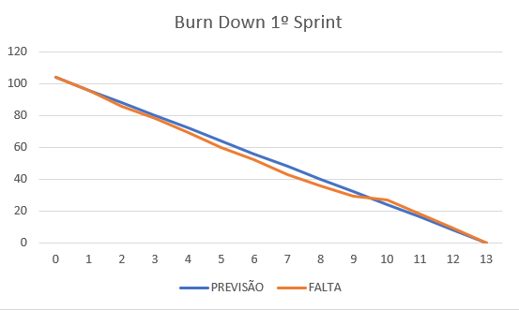 *Figura 5 - Gráfico Burn Down Chart do primeiro Sprint.*

**10. 2 Diagramas**  
  
Diagrama de caso de uso – cada funcionalidade do sistema gera um Diagrama.

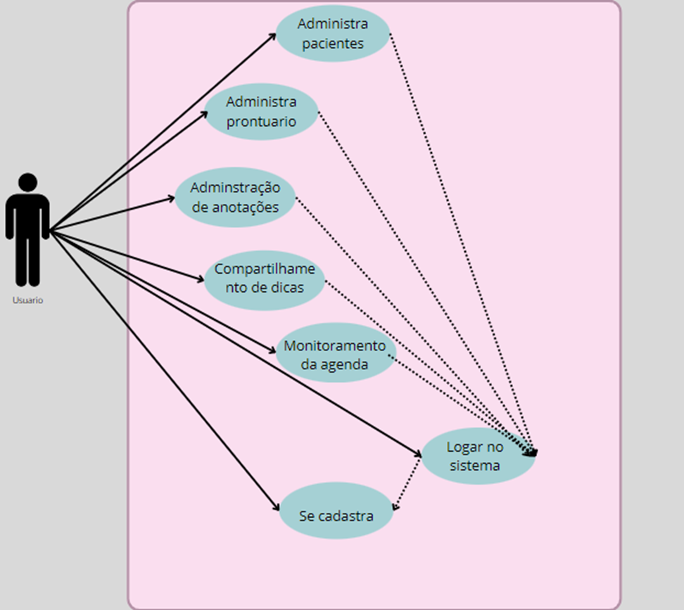*Figura 6 - Diagrama caso de uso.*

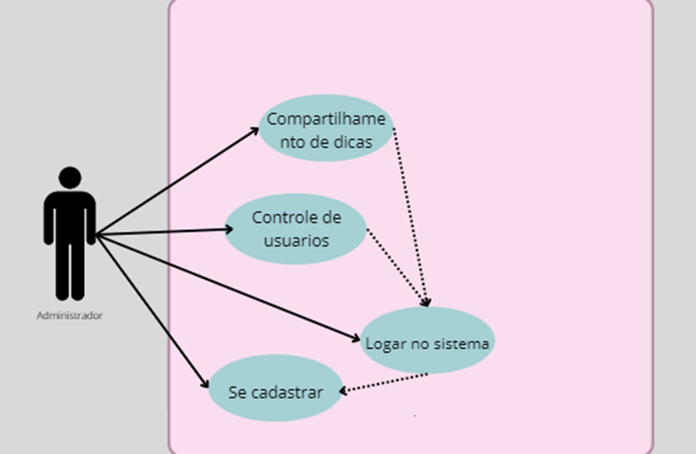

*Figura 7 – Diagrama caso de uso.*

|  |
| --- |
| **NARRATIVA DE CASO DE USO** |
| **Sigla/Nome**: CSU01 – Administrar Pacientes  **Objetivo**: Controlar o cadastro de pacientes, permitindo inclusão, alteração, exclusão e consulta pela descrição.  **Frequência estimada**: uma vez por mês.  **Ator Principal**: Usuário |
| **CENÁRIO PRINCIPAL** |
| 1. O caso de uso inicia quando o Usuário acessa o seu Perfil e seleciona a opção adicionar/alterar/excluir paciente. 2. O sistema apresenta uma aba de consulta para poder fazer uma Inclusão, Alteração, Exclusão e Voltar à tela anterior. 3. Ao término da opção escolhida (exceto voltar), o sistema retorna ao passo 2. 4. Caso o usuário escolha voltar, o caso de uso é encerrado e o sistema volta para a tela anterior. |
| **CENÁRIO ALTERNATIVO** |
| **3.1 Inclusão**  3.1.1. O usuário seleciona a opção com o símbolo +;  3.1.2. O sistema apresenta uma tela contendo os campos referentes aos dados do paciente (nome, descrição, etc.);  3.1.3. O usuário preenche os dados do novo paciente e pressiona o botão salvar;  3.1.4. O sistema valida os dados;  3.1.5. O sistema realiza a inclusão do paciente no banco de dados;  3.1.6. O usuário pressiona o botão voltar e o caso de uso retorna ao passo 2;  **3.2 Alteração**  3.2.1. O usuário seleciona a opção com o ícone de lápis perto do paciente que deseja alterar;  3.2.3. O sistema apresenta os dados do paciente a ser alterado;  3.2.4. O usuário altera os dados desejados e pressiona o botão registrar;  3.2.5. O sistema realiza a validação dos dados e atualiza o banco de dados;  3.2.6. O usuário pressiona o botão voltar e o caso de uso retorna ao passo 2;  **3.3 Exclusão**  3.3.1. O usuário seleciona a opção para excluir determinado paciente;  3.3.2. O sistema solicita a confirmação da exclusão;  3.3.3. Se o usuário confirmar a exclusão o sistema exclui o paciente do banco de dados; caso contrário, retorna ao passo 2.;  3.3.4. O usuário pressiona o botão voltar e o caso de uso retorna ao passo 2.; |
| **CENÁRIOS DE EXCEÇÃO** |
| **3.1.4. Falha da validação – inclusão**  a) Caso algum dado tenha sido preenchido incorretamente, o sistema informa o ocorrido e retorna ao passo 3.1.2  **3.2.5. Falha na validação – alteração**  a) Caso algum dado tenha sido preenchido incorretamente, o sistema informa o ocorrido e retorna ao passo 3.2.3 |
| **PRÉ-CONDIÇÕES** |
| 1. O usuário deve estar identificado pelo sistema |
| **PÓS-CONDIÇÕES** |

*Figura 8 - Tabela de narrativa de caso de uso*

|  |
| --- |
| **NARRATIVA DE CASO DE USO** |
| **Sigla/Nome**: CSU01 - Administrar Prontuário  **Objetivo**: Controlar o cadastro de prontuário, permitindo inclusão, alteração e consulta pela descrição.  **Frequência estimada**: uma vez por semana.  **Ator Principal**: Usuário |
| **CENÁRIO PRINCIPAL** |
| 1. O caso de uso inicia quando o Usuário acessa o prontuário e seleciona a opção consultar. 2. O sistema apresenta uma aba de consulta para poder fazer uma Inclusão, Alteração e Voltar à tela anterior. 3. Ao término da opção escolhida (exceto voltar), o sistema retorna ao passo 2. 4. Caso o usuário escolha voltar, o caso de uso é encerrado e o sistema volta para a tela anterior. |
| **CENÁRIO ALTERNATIVO** |
| **3.1 Inclusão**  3.1.1. O usuário seleciona a opção com o símbolo de lápis;  3.1.2. O sistema apresenta uma tela contendo os campos referentes aos dados do paciente (nome, descrição, etc.);  3.1.3. O usuário preenche os dados do novo prontuário e pressiona o botão salvar;  3.1.4. O sistema valida os dados;  3.1.5. O sistema realiza a inclusão do prontuário no banco de dados;  3.1.6. O usuário pressiona o botão voltar e o caso de uso retorna ao passo 2;  **3.2 Alteração**  3.2.1. O usuário seleciona a opção com o ícone de lápis dentro do prontuário;  3.2.3. O sistema apresenta os dados do prontuário a ser alterado;  3.2.4. O usuário altera os dados desejados e pressiona o botão salvar;  3.2.5. O sistema realiza a validação dos dados e atualiza o banco de dados;  3.2.6. O usuário pressiona o botão voltar e o caso de uso retorna ao passo 2; |
| **CENÁRIOS DE EXCEÇÃO** |
| **3.1.4. Falha da validação – inclusão**  a) Caso algum dado tenha sido preenchido incorretamente, o sistema informa o ocorrido e retorna ao passo 3.1.2  **3.2.5. Falha na validação – alteração**  a) Caso algum dado tenha sido preenchido incorretamente, o sistema informa o ocorrido e retorna ao passo 3.2.3 |
| **PRÉ-CONDIÇÕES** |
| 1. O usuário deve estar identificado pelo sistema |
| **PÓS-CONDIÇÕES** |
|  |

*Figura 9 - Tabela de narrativa de caso de uso*

|  |
| --- |
| **NARRATIVA DE CASO DE USO** |
| **Sigla/Nome**: CSU01 – Administrar anotações  **Objetivo**: Controlar o cadastro de anotações, permitindo inclusão, alteração, exclusão e consulta pela descrição.  **Frequência estimada**: três vezes por semana.  **Ator Principal**: Usuário |
| **CENÁRIO PRINCIPAL** |
| 1. O caso de uso inicia quando o Usuário acessa a anotação e seleciona a opção adicionar/alterar/exclusão de notas. 2. O sistema apresenta uma aba de consulta para poder fazer uma Inclusão, Alteração, Exclusão e Voltar à tela anterior. 3. Ao término da opção escolhida (exceto voltar), o sistema retorna ao passo 2. 4. Caso o usuário escolha voltar, o caso de uso é encerrado e o sistema volta para a tela anterior. |
| **CENÁRIO ALTERNATIVO** |
| **3.1 Inclusão**  3.1.1. O usuário seleciona a opção com o símbolo +.  3.1.2. O sistema apresenta uma tela contendo os campos referentes aos dados da nota (nome, descrição, etc.)  3.1.3. O usuário preenche os dados da nova nota e pressiona o botão salvar  3.1.4. O sistema valida os dados  3.1.5. O sistema realiza a inclusão da nota no banco de dados  3.1.6. O usuário pressiona o botão voltar e o caso de uso retorna ao passo 2  **3.2 Alteração**  3.2.1. O usuário seleciona a opção com o ícone de lápis perto da nota que deseja alterar  3.2.3. O sistema apresenta os dados da nota a ser alterada  3.2.4. O usuário altera os dados desejados e pressiona o botão atualizar  3.2.5. O sistema realiza a validação dos dados e atualiza o banco de dados  3.2.6. O usuário pressiona o botão voltar e o caso de uso retorna ao passo 2  **3.3 Exclusão**  3.3.1. O usuário seleciona a opção para excluir determinada nota  3.3.2. O sistema solicita a confirmação da exclusão  3.3.3. Se o usuário confirmar a exclusão o sistema exclui a nota do banco de dados; caso contrário, retorna ao passo 2.  3.3.4. O usuário pressiona o botão voltar e o caso de uso retorna ao passo 2. |
| **CENÁRIOS DE EXCEÇÃO** |
| **3.1.4. Falha da validação – inclusão**  a) Caso algum dado tenha sido preenchido incorretamente, o sistema informa o ocorrido e retorna ao passo 3.1.2  **3.2.5. Falha na validação – alteração**  b) Caso algum dado tenha sido preenchido incorretamente, o sistema informa o ocorrido e retorna ao passo 3.2.3 |
| **PRÉ-CONDIÇÕES** |
| 1. O usuário deve estar identificado pelo sistema |
| **PÓS-CONDIÇÕES** |
|  |

*Figura 10 - Tabela de narrativa de caso de uso*

|  |
| --- |
| **NARRATIVA DE CASO DE USO** |
| **Sigla/Nome**: CSU01 – Compartilhamento de dicas  **Objetivo**: Controlar o compartilhamento de dicas.  **Frequência estimada**: duas vezes por semana.  **Ator Principal**: Usuário e administração |
| **CENÁRIO PRINCIPAL** |
| 1. O usuário seleciona a opção com o símbolo +; 2. O sistema apresenta uma tela contendo os campos referentes aos dados da dica (nome, descrição, ETC); 3. O usuário preenche os dados da nova dica e pressiona o botão salvar; 4. O sistema valida os dados; 5. O sistema realiza a inclusão da dica no banco de dados; 6. O usuário pressiona o botão voltar e o caso de uso retorna ao passo 2; |
| **CENÁRIOS DE EXCEÇÃO** |
| **3.1.4. Falha da validação – compartilhamento**  a) Caso algum dado tenha sido preenchido incorretamente, o sistema informa o ocorrido e retorna ao passo 2 |
| **PRÉ-CONDIÇÕES** |
| 1. O usuário deve estar identificado pelo sistema |
| **PÓS-CONDIÇÕES** |
|  |

*Figura 11 - Tabela de narrativa de caso de uso*

|  |
| --- |
| **NARRATIVA DE CASO DE USO** |
| **Sigla/Nome**: CSU01 – Monitoramento da agenda  **Objetivo**: Controlar o cadastro de lembretes, permitindo inclusão, alteração, exclusão e consulta pela descrição.  **Frequência estimada**: uma vez por dia.  **Ator Principal**: Usuário |
| **CENÁRIO PRINCIPAL** |
| 1. O caso de uso inicia quando o Usuário acessa a agenda seleciona a opção adicionar lembrete. 2. O sistema apresenta uma aba de consulta para poder fazer uma Inclusão, Alteração, Exclusão e Voltar à tela anterior. 3. Ao término da opção escolhida (exceto voltar), o sistema retorna ao passo 2. 4. Caso o usuário escolha voltar, o caso de uso é encerrado e o sistema volta para a tela anterior. |
| **CENÁRIO ALTERNATIVO** |
| **3.1 Inclusão**  3.1.1. O usuário seleciona a opção com o símbolo +;  3.1.2. O sistema apresenta uma tela contendo os campos referentes aos dados do lembrete (título, conteúdo, local);  3.1.3. O usuário preenche os dados do novo lembrete e pressiona o botão salvar;  3.1.4. O sistema valida os dados;  3.1.5. O sistema realiza a inclusão do lembrete no banco de dados;  3.1.6. O usuário pressiona o botão voltar e o caso de uso retorna ao passo 2;  **3.2 Alteração**  3.2.1. O usuário seleciona a opção com o ícone de lápis perto do lembrete que deseja alterar;  3.2.3. O sistema apresenta os dados do lembrete a ser alterado;  3.2.4. O usuário altera os dados desejados e pressiona o botão salvar;  3.2.5. O sistema realiza a validação dos dados e atualiza o banco de dados;  3.2.6. O usuário pressiona o botão voltar e o caso de uso retorna ao passo 2;  **3.3 Exclusão**  3.3.1. O usuário seleciona a opção para excluir determinado lembrete;  3.3.2. O sistema solicita a confirmação da exclusão;  3.3.3. Se o usuário confirmar a exclusão o sistema exclui o lembrete do banco de dados caso contrário, retorna ao passo 2;  3.3.4. O usuário pressiona o botão voltar e o caso de uso retorna ao passo 2. |
| **CENÁRIOS DE EXCEÇÃO** |
| **3.1.4. Falha da validação – inclusão**  a) Caso algum dado tenha sido preenchido incorretamente, o sistema informa o ocorrido e retorna ao passo 3.1.2  **3.2.5. Falha na validação – alteração**  a) Caso algum dado tenha sido preenchido incorretamente, o sistema informa o ocorrido e retorna ao passo 3.2.3 |
| **PRÉ-CONDIÇÕES** |
| 1. O usuário deve estar identificado pelo sistema |
| **PÓS-CONDIÇÕES** |
|  |

*Figura 12 - Tabela de narrativa de caso de uso*

|  |
| --- |
| **NARRATIVA DE CASO DE USO** |
| **Sigla/Nome**: CSU01 – Logar no sistema  **Objetivo**: Acessar a própria conta para poder usar as funcionalidades da app  **Frequência estimada**: uma vez.  **Ator Principal**: Usuário, administrador |
| **CENÁRIO PRINCIPAL** |
| 1. O caso de uso inicia quando o Usuário ou o administrador entra na app; 2. O sistema apresenta dois campos e dois botões, um de login e outro de cadastro; 3. O sistema valida os dados; 4. Ao término da opção escolhida o sistema acessa a página inicial. 5. Caso o usuário escolha voltar, o caso de uso é encerrado e o sistema é fechado. |
| **CENÁRIO ALTERNATIVO** |
| **3.1 Inclusão**  3.1.1. Ao entrar na app;  3.1.2. O sistema apresenta dois campos e dois botões, um de login e outro de cadastro;  3.1.3. O usuário preenche os dados do novo lembrete e pressiona o botão salvar;  3.1.4. O sistema valida os dados;  3.1.5. Ao término da opção escolhida o sistema acessa a página inicial.  3.1.6. Caso o usuário escolha voltar, o caso de uso é encerrado e o sistema é fechado.  **3.2 ir para cadastro**  3.2.1. Ao clicar no botão cadastrar-se;  3.2.3. Será direcionado para a tela de cadastro. |
| **CENÁRIOS DE EXCEÇÃO** |
| **3.1.4. Falha da validação – Validação**  a) Caso algum dado tenha sido preenchido incorretamente, o sistema informa o ocorrido e retorna ao passo 3.1.2. |
| **PRÉ-CONDIÇÕES** |
| **PÓS-CONDIÇÕES** |

*Figura 13 - Tabela de narrativa de caso de uso*

|  |
| --- |
| **NARRATIVA DE CASO DE USO** |
| **Sigla/Nome**: CSU01 – Cadastro  **Objetivo**: se cadastra na primeira vez que entra na app  **Frequência estimada**: uma vez.  **Ator Principal**: Usuário, administrador |
| **CENÁRIO PRINCIPAL** |
| 1. O caso de uso inicia quando o Usuário ou o administrador entra na app pela primeira vez; 2. O sistema apresenta campos de E-mail e senha e nome de usuário; 3. Usuário ou administrado preenche os campos; 4. O sistema verifica os dados; 5. Ao terminar de registar o sistema direciona o usuário ou administrador para a página principal. |
| **CENÁRIOS DE EXCEÇÃO** |
| **3.1.4. Falha da validação – Validação**  a) Caso algum dado tenha sido preenchido incorretamente, o sistema informa o ocorrido e retorna ao passo 3.1.1. |
| **PRÉ-CONDIÇÕES** |
| **PÓS-CONDIÇÕES** |

*Figura 14 - Tabela de narrativa de caso de uso*

|  |
| --- |
| **NARRATIVA DE CASO DE USO** |
| **Sigla/Nome**: CSU01 – Controle de usuários  **Objetivo**: Analisar os dados da app(consulta) e restringe usuários indevidos  **Frequência estimada**: uma vez por semana.  **Ator Principal**: Administrador |
| **CENÁRIO PRINCIPAL** |
| 1. O caso de uso inicia quando o administrador acessa a aba de visualização dos dados da app; 2. O sistema apresenta dados gerais e denúncias sobre contas suspeitas; 3. Caso o usuário escolha voltar, o caso de uso é encerrado e o sistema volta para a tela anterior. |
| **CENÁRIO ALTERNATIVO** |
| **3.1 Consulta**  3.1.1. O sistema apresenta uma lista contendo diversos dados.  3.1.2. O sistema apresenta todos os dados referentes aos usuários  **3.2 restringir**  3.2.1 o administrador analisa as denúncias e se necessário seleciona o ícone de exclusão ou de restringir; |
| **PRÉ-CONDIÇÕES** |
| 1. O usuário deve estar identificado pelo sistema |
| **PÓS-CONDIÇÕES** |

*Figura 15 - Tabela de narrativa de caso de uso*

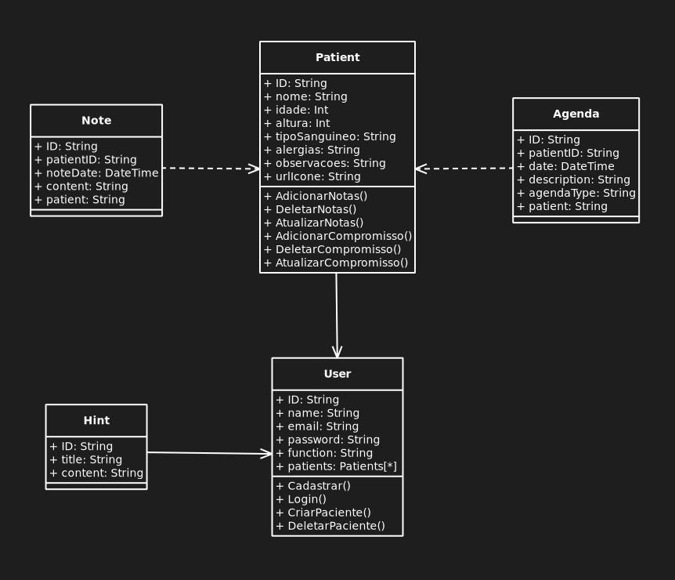 *Figura 16 - Diagrama caso de classe*

# **11. Plano de testes**

Na primeira Sprint, como o foco foi a documentação e o início do desenvolvimento web e mobile, não foi possível realizar nenhum teste nas aplicações. Que ainda estão sendo construídas. No primeiro momento, estamos realizando o front-end e em seguida daremos início ao desenvolvimento do back-end de cada tópico.

## **11.1 Resultados**

Como mostrado no Kanban abaixo, o grupo realizou as tarefas definidas, nos organizamos no início da sprint decretando cada tarefa a cada membro.

### **11.2 Kanban e Retrospectiva**

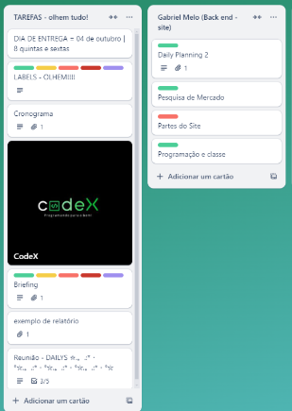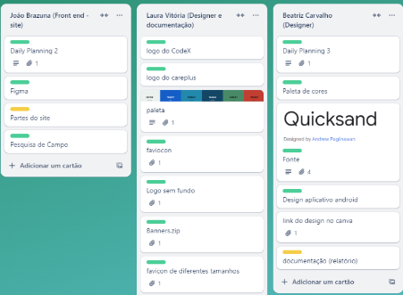

### 

*Figura 17, 18 e 19 - quadro Kanban*

O desenvolvimento da primeira sprint foi formado através de reuniões diárias, nelas foram discutidas as possíveis soluções a serem desenvolvidas, após isso pensamos na funcionalidade presentes no software e os critérios exigidos na documentação. Realizamos pesquisas para a decisão do tipo de banco de dados que iriamos utilizar, que ao final optamos pelo banco relacional. Adiantamos a programação do site, que terá como objetivo divulgar o trabalho realizado por cuidadores através do nosso aplicativo.

# **11. SEGUNDO SPRINT**

# **11.2.1 Product Backlog**

O Product Backlog são requisitos funcionais do software para a necessidade do usuário.

**RF001:** Permitir o Cadastro dos usuários (cuidadores).

**RF002:** Permitir adicionar, alterar ou excluir pacientes.

**RF003:** Mostrar os pacientes que o usuário (cuidador) possui.

**RF004:** Conter uma área de visualização do prontuário dos pacientes.

**RF005:** Conter um campo de anotações relevantes para o usuário.

**RF006:** Conter uma agenda que perta que usuário adicione, edite, exclua e atualize o status dos seus compromissos.

**RF007:** Permitir adicionar artigos e dicas.

**RF008:** Conter uma área para visualizar artigos e dicas.

### **11.2.2 Sprint Backlog**

**RF001:** Permitir o Cadastro dos usuários (cuidadores).

**RF002:** Permitir adicionar, alterar ou excluir pacientes.

**RF003:** Mostrar os pacientes que o usuário (cuidador) possui.

**RF004:** Conter uma área de visualização do prontuário dos pacientes.

### **11.2.3 Burn Down Chart**

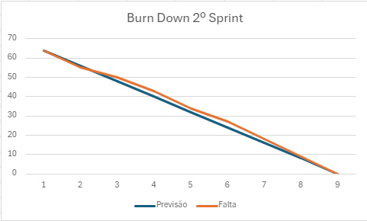

*Figura 20 - Gráfico Burn Down Chart do segundo Sprint.*

#### **11.2.4 Kanban e Retrospectiva**

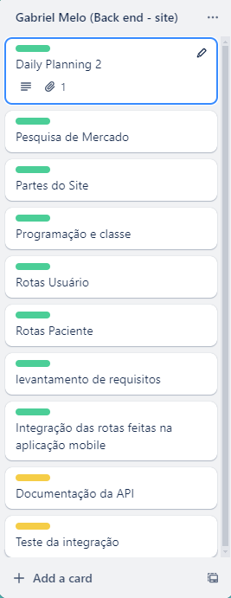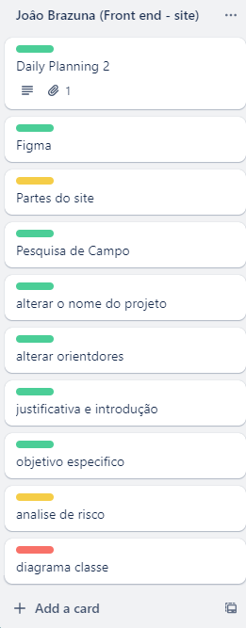

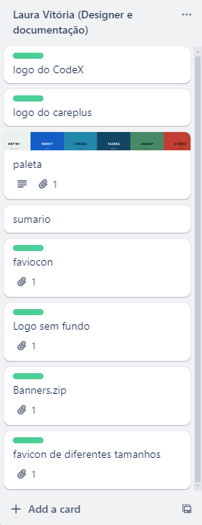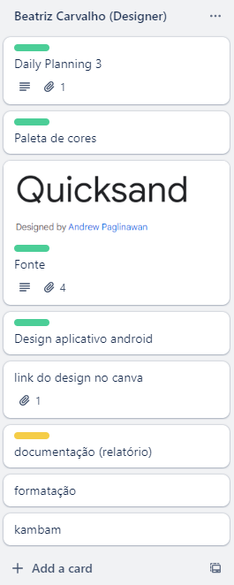

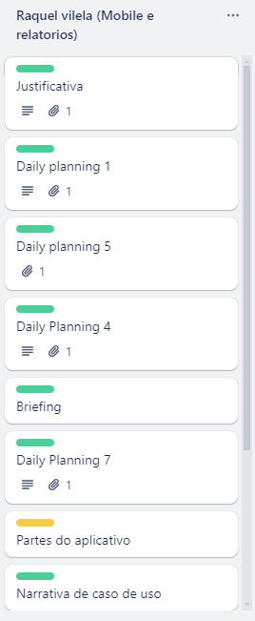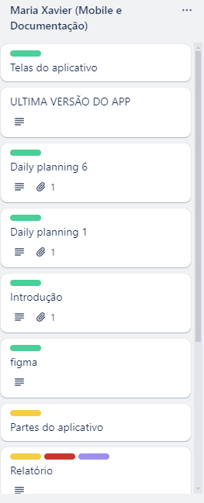

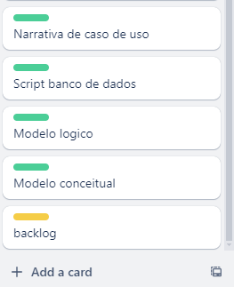

*Figura 21, 22, 23, 24, 25, 26 e 27 - quadro Kanban da semana do dia 13/09.*

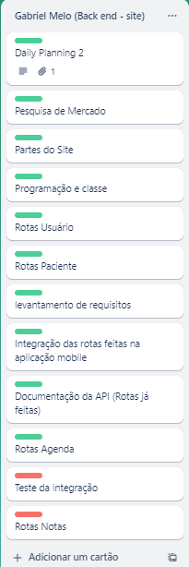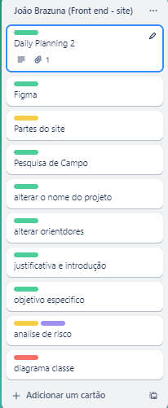

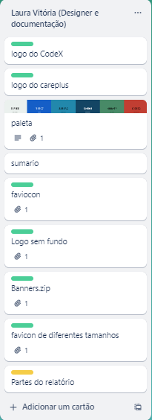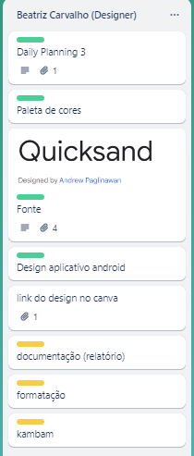

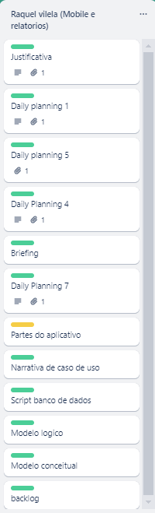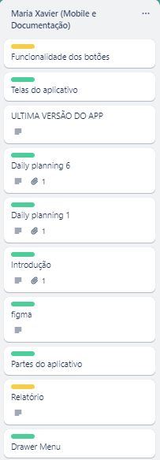

*Figura 28, 29, 30, 31, 32 e 33 - quadro Kanban da semana do dia 20/09.*

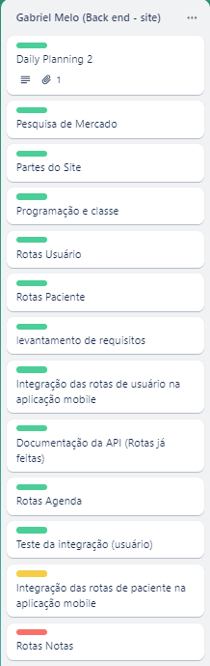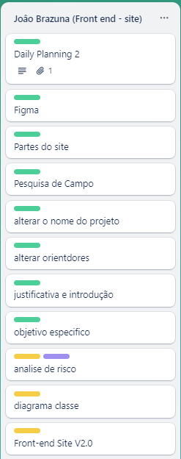

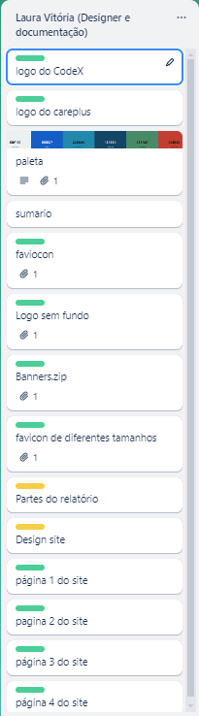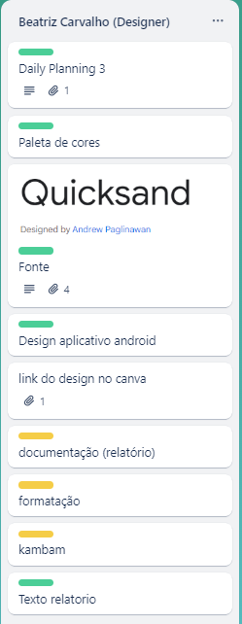

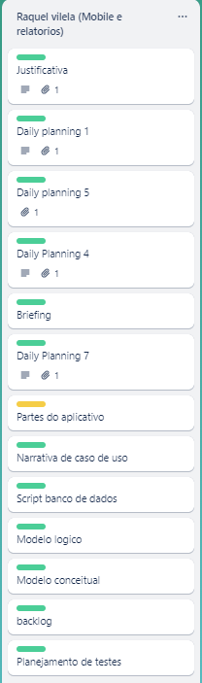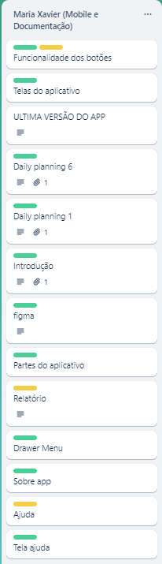

*Figura 34, 35, 36, 37, 38 e 39 quadro Kanban da semana do dia 27/09*

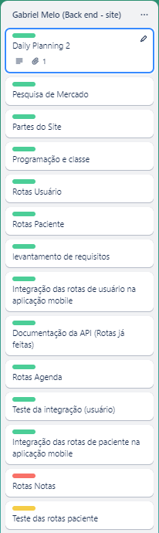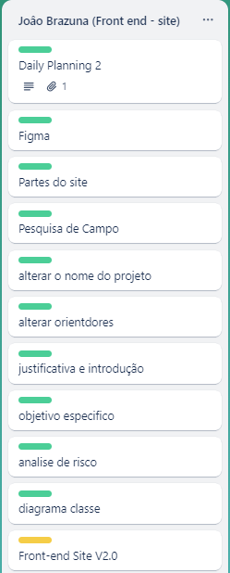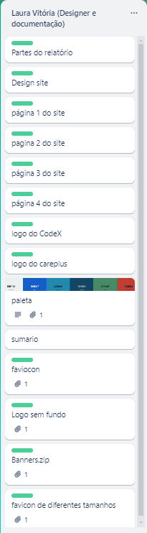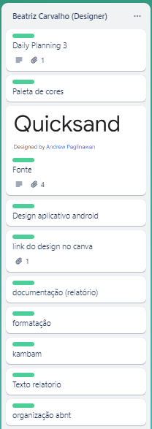

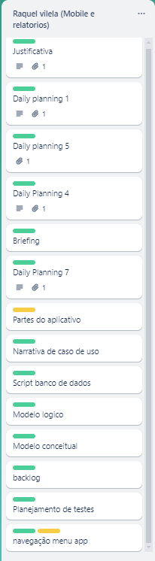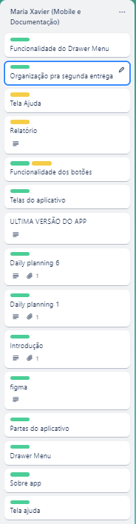

*Figura 40, 41, 42, 43, 44e 45quadro Kanban da semana do dia 04/10*

**11.2.5. Plano de Testes**

|  |  |  |  |
| --- | --- | --- | --- |
| Caso de teste 1 | | | |
| Funcionalidade cadastro de usuário (Situação esperada) | | | |
| Passos | | Ações | |
| 1 | | Entrar no sistema | |
| 2 | | Clicar no botão cadastrar-se | |
| 3 | | Preencher os campos | |
| 4 | | E-mail | [Aleatorio.algo@gmail.com](mailto:Aleatorio.algo@gmail.com) |
| 5 | | Usuário | Aleatorio_00 |
| 6 | | Senha | Ale@0000 |
| 7 | | Clicar no botão cadastrar-se | |
| Resposta esperada | | Sucesso | |
| Elaborado por | | Raquel Piza | |
| Teste | Nome | Data | Resultado |
| 1 | Pessoa que testou | 00/00/0000 | Sucesso / Falha |

*Figura 45 – Tabela caso de teste 1*

|  |  |  |  |
| --- | --- | --- | --- |
| Caso de teste 2 | | | |
| Funcionalidade cadastro de usuário (Número de caracteres ultrapassado) | | | |
| Passos | | Ações | |
| 1 | | Entrar no sistema | |
| 2 | | Clicar no botão cadastrar-se | |
| 3 | | Preencher os campos | |
| 4 | | E-mail | [Aleatorio.Aleatorio.Aleatorio.Aleatorio.Aleatorio.Aleatorio.Aleatorio.Aleatorio.Aleatorio.Aleatorio.@gmail.com](mailto:Aleatorio.Aleatorio.Aleatorio.Aleatorio.Aleatorio.Aleatorio.Aleatorio.Aleatorio.Aleatorio.Aleatorio.@gmail.com) |
| 5 | | Usuário | Alguem_0 |
| 6 | | Senha | Aleatorio@0000 |
| 7 | | Clicar no botão cadastrar-se | |
| Resposta esperada | | Falha | |
| Elaborado por | | Raquel Piza | |
| Teste | Nome | Data | Resultado |
| 1 | Pessoa que testou | 00/00/0000 | Sucesso / Falha |

*Figura 46 – Tabela caso de teste 2*

|  |  |  |  |
| --- | --- | --- | --- |
| Caso de teste 3 | | | |
| Funcionalidade cadastro de usuário (Campo obrigatório não preenchido) | | | |
| Passos | | Ações | |
| 1 | | Entrar no sistema | |
| 2 | | Clicar no botão cadastrar-se | |
| 3 | | Preencher os campos | |
| 4 | | E-mail |  |
| 5 | | Usuário | Ale_00 |
| 6 | | Senha | Ale@0000 |
| 7 | | Clicar no botão cadastrar-se | |
| Resposta esperada | | Falha | |
| Elaborado por | | Raquel Piza | |
| Teste | Nome | Data | Resultado |
| 1 | Pessoa que testou | 00/00/0000 | Sucesso / Falha |

*Figura 47 – Tabela caso de teste 3*

|  |  |  |  |
| --- | --- | --- | --- |
| Caso de teste 4 | | | |
| Funcionalidade cadastro de usuário (Duplicação de dados, EX: um email que já tenha sido cadastrado) | | | |
| Passos | | Ações | |
| 1 | | Entrar no sistema | |
| 2 | | Clicar no botão cadastrar-se | |
| 3 | | Preencher os campos | |
| 4 | | E-mail | [Aleatorio.algo@gmail.com](mailto:Aleatorio.algo@gmail.com) |
| 5 | | Usuário | Aleatorio_00 |
| 6 | | Senha | Ale@0000 |
| 7 | | Clicar no botão cadastrar-se | |
| Resposta esperada | | Falha | |
| Elaborado por | | Raquel Piza | |
| Teste | Nome | Data | Resultado |
| 1 | Pessoa que testou | 00/00/0000 | Sucesso / Falha |

*Figura 48 – Tabela caso de teste 4*

|  |  |  |  |
| --- | --- | --- | --- |
| Caso de teste 5 | | | |
| Adicionar novo paciente (Situação esperada) | | | |
| Passos | | Ações | |
| 1 | | Logar no sistema | |
| 2 | | Clicar no botão de símbolo + que está próximo aos pacientes | |
| 3 | | Preencher os campos | |
| 4 | | Nome | [Paciente](mailto:Paciente.algo@gmail.com) |
| 5 | | Idade | 70 |
| 6 | | Observação | Lorem Ipsum is simply dummy text of the printing and typesetting industry. |
| 7 | | Altura | 1,71 |
| 8 | | Tipo sanguíneo | A+ |
| 9 | | Alergia | Intolerante a lactose |
| 10 | | Especificações | Aleatorio_00 |
| 11 | | Imgs |  |
| 12 | | Clicar no botão com símbolo | |
| Resposta esperada | | Sucesso | |
| Elaborado por | | Raquel Piza | |
| Teste | Nome | Data | Resultado |
| 1 | Pessoa que testou | 00/00/0000 | Sucesso / Falha |

*Figura 49 – Tabela caso de teste 5*

|  |  |  |  |
| --- | --- | --- | --- |
| Caso de teste 6 | | | |
| Adicionar novo paciente (Número de caracteres ultrapassado (observação e tipo sanguíneo)) | | | |
| Passos | | Ações | |
| 1 | | Logar no sistema | |
| 2 | | Clicar no botão de símbolo + que está próximo aos pacientes | |
| 3 | | Preencher os campos | |
| 4 | | Nome | [Paciente](mailto:Paciente.algo@gmail.com) |
| 5 | | Idade | 70 |
| 6 | | Observação | Lorem ipsum dolor sit amet, consectetur adipiscing elit. Sed do eiusmod tempor incididunt ut labore et dolore. |
| 7 | | Altura | 1,71 |
| 8 | | Tipo sanguíneo | AAA+ |
| 9 | | Alergia | Intolerante a lactose |
| 10 | | Especificações |  |
| 11 | | Imgs | Ale@0000 |
| 12 | | Clicar no botão com símbolo | |
| Resposta esperada | | Falha | |
| Elaborado por | | Raquel Piza | |
| Teste | Nome | Data | Resultado |
| 1 | Pessoa que testou | 00/00/0000 | Sucesso / Falha |

*Figura 50 – Tabela caso de teste 6*

|  |  |  |  |
| --- | --- | --- | --- |
| Caso de teste 7 | | | |
| Adicionar novo paciente (Campo obrigatório não preenchido (Nome, Especificações e tipo sanguíneo) | | | |
| Passos | | Ações | |
| 1 | | Logar no sistema | |
| 2 | | Clicar no botão de símbolo + que está próximo aos pacientes | |
| 3 | | Preencher os campos | |
| 4 | | Nome |  |
| 5 | | Idade | 70 |
| 6 | | Observação | Lorem ipsum dolor sit amet, consectetur adipiscing elit, sed do eiusmod tempor incididunt. |
| 7 | | Altura | 1,71 |
| 8 | | Tipo sanguíneo |  |
| 9 | | Alergia | Intolerante a lactose |
| 10 | | Especificações |  |
| 11 | | Imgs |  |
| 12 | | Clicar no botão com símbolo | |
| Resposta esperada | | Falha | |
| Elaborado por | | Raquel Piza | |
| Teste | Nome | Data | Resultado |
| 1 | Pessoa que testou | 00/00/0000 | Sucesso / Falha |

*Figura 51 – Tabela caso de teste 7*

|  |  |  |  |
| --- | --- | --- | --- |
| Caso de teste 8 | | | |
| Funcionalidade editar paciente (Situação esperada) | | | |
| Passos | | Ações | |
| 1 | | Logar no sistema | |
| 2 | | clicar no paciente | |
| 3 | | Clicar no botão com símbolo | |
| 4 | | Preencher os campos que serão alterados | |
| 5 | | Idade | 80 |
| 6 | | Alegais | Dermatite |
| 7 | | Clicar no botão com símbolo | |
| Resposta esperada | | Sucesso | |
| Elaborado por | | Raquel Piza | |
| Teste | Nome | Data | Resultado |
| 1 | Pessoa que testou | 00/00/0000 | Sucesso / Falha |

*Figura 52 – Tabela caso de teste 8*

|  |  |  |  |
| --- | --- | --- | --- |
| Caso de teste 9 | | | |
| Funcionalidade editar paciente (Número de caracteres ultrapassado (observação e tipo sanguíneo)) | | | |
| Passos | | Ações | |
| 1 | | Logar no sistema | |
| 2 | | clicar no paciente | |
| 3 | | Clicar no botão com símbolo | |
| 4 | | Preencher os campos que serão alterados | |
| 5 | | Observação | Lorem ipsum dolor sit amet, consectetur adipiscing elit. Sed do eiusmod tempor incididunt ut labore et dolore. |
| 6 | | Tipo sanguíneo | AAA+ |
| 7 | | Clicar no botão com símbolo | |
| Resposta esperada | | Falha | |
| Elaborado por | | Raquel Piza | |
| Teste | Nome | Data | Resultado |
| 1 | Pessoa que testou | 00/00/0000 | Sucesso / Falha |

*Figura 53 – Tabela caso de teste 9*

|  |  |  |  |
| --- | --- | --- | --- |
| Caso de teste 10 | | | |
| Funcionalidade editar paciente (Campo obrigatório não preenchido (Nome e tipo sanguíneo) | | | |
| Passos | | Ações | |
| 1 | | Logar no sistema | |
| 2 | | clicar no paciente | |
| 3 | | Clicar no botão com símbolo | |
| 4 | | Preencher os campos que serão alterados | |
| 5 | | Nome |  |
| 6 | | Tipo sanguíneo |  |
| 7 | | Clicar no botão com símbolo | |
| Resposta esperada | | Falha | |
| Elaborado por | | Raquel Piza | |
| Teste | Nome | Data | Resultado |
| 1 | Pessoa que testou | 00/00/0000 | Sucesso / Falha |

*Figura 54 – Tabela caso de teste 10*

|  |  |  |  |
| --- | --- | --- | --- |
| Caso de teste 11 | | | |
| Funcionalidade exclusão de paciente | | | |
| Passos | | Ações | |
| 1 | | Logar no sistema | |
| 2 | | clicar no paciente | |
| 3 | | Clicar no botão com símbolo | |
| 7 | | Verificar se o paciente saio do banco de dados | |
| Resposta esperada | | Sucesso | |
| Elaborado por | | Raquel Piza | |
| Teste | Nome | Data | Resultado |
| 1 | Pessoa que testou | 00/00/0000 | Sucesso / Falha |

*Figura 55 – Tabela caso de teste 11*

**REFERÊNCIAS**

|  |  |
| --- | --- |
| NUNES, Daniella Pires et al. Idoso e demanda do cuidador: proposta de classificação da necessidade de cuidado. **Revista Brasileira de Enfermagem**, v.71, p.844-850, 2018. |  |
|  |  |
|  |  |

CAMARANO, Ana Amélia. Cuidados para a população idosa e seus cuidadores: demanda e alternativas. 2020.

GARBIN, Cléa Adas Saliba et al. O envelhecimento na perspectiva do cuidador de idosos. **Ciência & Saúde Coletiva**, v.15, p.2941-2948, 2010.

<https://www.paho.org/pt/noticias/1-10-2019-numero-pessoas-idosas-com-necessidade-cuidados-prolongados-triplicara-ate-2050> - **Número de pessoas idosas com necessidade de cuidados prolongados triplicará até 2050, alerta OPAS**